«Использование коррекционных игр и упражнений, направленных на развитие речи на уроках мир вокруг»

ВВЕДЕНИЕ
«Правильно организованное обучение ведет за собой развитие»
Л.С. Выготский

К основным принципам государственной политики в области образования относится равенство прав всех на получение качественного образования и доступность образования всех уровней населения с учётом интеллектуального развития, психофизиологических и индивидуальных особенностей каждого гражданина.
Роль специального образования - создать благоприятные условия для включения детей с особыми образовательными потребностями, независимо от их физических, психических, интеллектуальных, культурно-этнических, языковых и иных особенностей, в общеобразовательную среду, устранение всех барьеров для получения ими качественного образования, их социальную адаптацию и интеграцию в общество.
Учебно-воспитательный процесс в специальной школе осуществляется с использованием дифференцированного и индивидуального подходов, основанных на данных психолого-педагогической оценки потребностей обучающегося, проводимой специалистами психолого-педагогического сопровождения.
В связи с увеличением числа детей с сочетанными нарушениями развития (сложная структура дефекта), несформированностью отдельных когнитивных функций и эмоционально-волевых процессов педагогами специальных организаций образования разрабатываются учебно-дидактические материалы, призванные комплексно решать проблемы обучения учащихся с ООП. В данных методических рекомендациях презентован опыт работы по развитию познавательной активности учащихся с использованием учебно-дидактического пособия - лэпбук.

Проблема обучения детей с ООП.

Проблема формирования познавательной активности детей с ООП очень актуальна в наше время. Исследования свидетельствуют о значительном снижении познавательной активности детей. У детей с ООП слабо развита потребность в познавательной деятельности на уроках индивидуального обучения. Для учащихся с нарушениями интеллектуального развития, характерна инертность, вялость, отвлекаемость, интеллектуальная пассивность, отсутствие интереса к мыслительной деятельности. У детей недостаточно сформирована потребность в самостоятельном познании окружающей действительности. Делая упор на сознательную поисковую активность и продуктивное мышление ребенка, целенаправленно устремляя их на достижение определенных познавательных задач, можно добиться ожидаемых положительных результатов в любом виде деятельности.
Первой ступенью познания окружающего мира являются ощущение и восприятие. Эта ступень остается важной на протяжении всей жизни. Замедленная, ограниченная восприимчивость, характерная для детей с нарушением интеллекта, оказывает влияние на весь ход психического развития.
Детям с ООП требуется значительно больше времени на восприятие материала, наблюдаются трудностью выделения главного и установления внутренних связей между частями.
Мышление детейс нарушениями интеллектуального развития формируется в условиях неполноценного чувственного познания, речевого недоразвития, ограниченной практической деятельности, поэтому их мыслительные операции развиваются замедленно и обладают своеобразными чертами. Недостатки речи затрудняют возможность выявления сущности явлений и связей между ними, что наиболее отчетливо проявляется в глубоком недоразвитии их словесно-логического мышления.
Плохое понимание воспринимаемого материала приводит к тому, что дети лучше запоминают внешние, случайные признаки, а внутренние логические связи осознаются и запоминаются с трудом, так как не вычленяются.

Актуальность применения Лэпбука при обучении детей с ООП.
Педагоги специального образования ищут новые подходы, идеи в своей педагогической деятельности для того, чтобы создать благоприятные образовательные условия для активного включения детей с особыми образовательными потребностями в учебный процесс. Введение новых государственных образовательных стандартов направляет педагогов на индивидуализацию образования, а значит на поиск новых, наиболее эффективных, инновационных форм, методов, приёмов работы с детьми.
Одним из перспективных методов, способствующих решению данной проблемы, является учебно-дидактический комплекс «Лэпбук».
Данный учебно-дидактический комплекс, который мы апробируем в своей педагогической практике, ориентирован на коррекцию, компенсацию имеющихся у детей нарушений и успешно решает ряд образовательных задач и позволяет:
- индивидуализировать и дифференцировать процесс обучения;
- осуществлять самоконтроль и самокоррекцию учебной деятельности;
- визуализировать учебную информацию;
- моделировать и имитировать изучаемые процессы или явления;
- осуществлять контроль с диагностикой ошибок и с обратной связью;
- формировать умение принимать оптимальное решение в различных ситуациях;
- развивать определённый вид мышления (например, наглядно-образное, абстрактное)
С помощью учебно-дидактического комплекса проводится системная работа по следующим видам коррекции:
- коррекция, профилактика и развитие сенсорных функций (зрительной, слуховой, кинестетической, тактильной, вестибулярной);
- коррекция речи;
- коррекция психических нарушений (внимание, память, мышление, эмоционально-волевая сфера, поведение, мотивация);
- коррекция соматических нарушений (осанка, плоскостопие, дыхание);
- коррекция координационных способностей (согласованности движений отдельных звеньев тела, точности тонкой моторики рук, ориентировка в пространстве, равновесие ) и др.
Ориентированность пособия на развитие навыков широкого спектра действий:
Важным аспектом современного образования является «научить учиться самому». Перед педагогом стоит задача научить ребенка ставить перед собой цели и задачи, находить способы их решения, а главное находить нужную информацию для решения поставленного вопроса среди огромного множества источников информации.
Современному ребенку необходимо не столько много знать, сколько последовательно и доказательно мыслить, проявлять умственное напряжение. Содержание и методы обучения для детей с ООП направлены на развитие внимания, памяти, творческого воображения, на выработку умения сравнивать, выделять характерные свойства предметов, обобщать их по определенному признаку, получать удовлетворение от найденного решения. Когда ребенок сам действует с объектами, он лучше познает окружающий мир, поэтому приоритет в работе с детьми следует отдавать практическим, исследовательским методам обучения.
Цель методических рекомендаций - оказать методическую помощь педагогам специальных общеобразовательных организаций по применению учебно-дидактического пособия Лепбук при обучении детей с ООП на уроках Мир вокруг при изучении программного материала на тему «Времена года: осень, зима».
При разработке данных учебно-методических рекомендаций использованы типовые учебные программы для обучающихся с особыми образовательными потребностями по предмету «Мир вокруг» (Приказы МОН РК от 27.07.2017 года №352, от 20.09.2018 года № 469).
Цель учебной программы по предмету «Мир вокруг» – овладение обучающимися элементарными понятиями о природе, накопление и систематизация их представлений о предметах и явлениях ближайшего окружения; развитие устной речи на основе ознакомления с предметами и явлениями окружающей действительности.

Задачи:
1.Отобрать и тематически систематизировать содержание учебно-методического комплекса «Лэпбук» с учетом требований учебной программы.
2. Апробировать учебно-дидактическое пособие «Лэпбук» в учебном процессе.
3. Проанализировать эффективность и практическую значимость применения Лэпбука.

Гипотеза:если использовать учебно-дидактическое пособие «Лэпбук» в учебном процессе, то повысится динамика качества знаний учащихся, уровень познавательной активности, будут развиваться навыки широкого спектра действий.
Практическая значимость:
-обеспечивает познавательную, исследовательскую, игровую, творческую активность учащихся.
-способствует развитию познавательных процессов и творческих способностей.

Новизна: преимущества «Лэпбука» по сравнению с другими учебными пособиями:
• может использоваться в индивидуальной работе с ребенком с целью развития речевой активности;
• является одной из форм организации совместной деятельности ребенка и родителей;
- активно используется детьми в самостоятельной деятельности;
- представляет собой совокупность заданий и упражнений по определенной теме;
- является диагностическим инструментарием для педагога для отслеживания степени развития ученика;
- объединяя обучение и воспитание в целостный образовательный процесс, «Лэпбук» дает возможность педагогу построить деятельность на основе индивидуальных особенностей каждого ребенка, создать условия, при которых сам ребенок становится активным в выборе содержания своего образования.

I. РЕЗУЛЬТАТЫ ДИАГНОСТИКИ УРОВНЕЙ ПОЗНАВАТЕЛЬНОЙ АКТИВНОСТИУЧАЩИХСЯ
Диагностика проводилась на основе методики Г.И. Щукиной, Т.И. Шамовой[3].
Репродуктивно-подражательная активность.Опыт в учебной деятельности накапливается через усвоение образцов, при этом уровень собственной активности личности недостаточен.
Поисково-исполнительская деятельность.Ученик не просто принимает задачу, но сам отыскивает средства её выполнения (имеет место большая степень самостоятельности).
Творческая активность.Сама задача может ставиться школьником, и пути её решения избираются новые, нестандартные.
Стадии познавательного процесса (по Т.И. Шамовой):Воспроизводящая активность.Ученик должен понять, запомнить и
воспроизвести знание, овладеть способами его применения по образцу.
Интерпретирующая активность. Выявление смысла проникновения в сущность явления, стремление познать связи между явлениями, овладеть способом применения знаний в новых условиях.
Творческая активность. Не просто проникновение в сущность явлений, а попытка найти для этой цели новый способ.

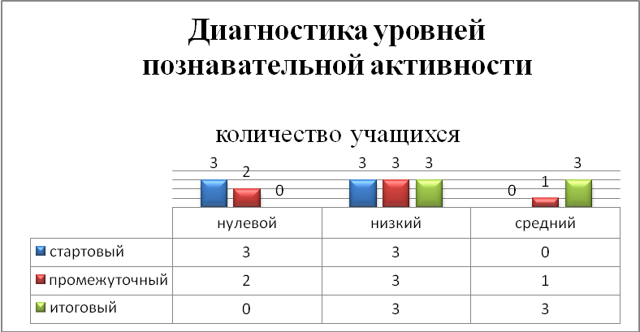

В эксперименте были задействованы 6 учащихся …класса.
Проводя анализ классификации познавательной активности по Г.И.Щукиной, Т.И.Шамовой[8],были выделены следующие уровни у детей с ООП по учебному предмету «Мир вокруг»:
Нулевой уровень – учащийся пассивен, слабо реагирует на требования учителя, не проявляет желания к самостоятельной работе.
Низкий уровень – репродуктивно-подражательная активность. Учащийся проявляет стремления понять, запомнить и воспроизвести знания. Выполняет задания по образцу. Однако этот уровень отличается отсутствием у учащихся интереса к углублению знаний, отсутствием вопросов: «Почему?», «Для чего?».
Средний уровень - поисково-исполнительная активность. Характеризуется стремлением учащегося к выявлению смысла изучаемого содержания, стремлением познать связи между явлениями и процессами, овладеть способами применения знаний в измененных условиях.
Характерный показатель: учащийся стремится довести начатое дело до конца, при затруднении выполнения заданий не отказывается, а ищет различные пути решения.

II. МЕТОДИЧЕСКИЕ РЕКОМЕНДАЦИИ ПО ИСПОЛЬЗОВАНИЮ УЧЕБНО-ДИДАКТИЧЕСКОГО ПОСОБИЯ «ЛЭПБУК».
Лэпбук – это тематическая, интерактивная папка с кармашками, мини-книжками, окошками, подвижными деталями, вставками, которые ребенок может доставать, перекладывать, складывать по своему усмотрению.
Содержание Лэпбука будет зависеть от того, реализацию каких задач предполагает образовательная программа по той или иной лексической теме. Работая над определённой лексической темой, необходимо затронуть все образовательные области, поэтому содержание Лэпбука может содержать материал по всем направлениям. Наполняемость лэпбука может быть разнообразной, это зависит от возраста детей и задач, поставленных программой и педагогом. Объединяя обучение и воспитание в целостный образовательный процесс, Лэпбук дает возможность педагогу построить деятельность на основе индивидуальных особенностей каждого ребенка, создать условия, при которых сам ребенок становится активен в выборе содержания своего образования. Именно поэтому тематическая папка может стать незаменимым помощником в работе всех специалистов специальных коррекционных учреждений.
Данное пособие многофункциональное, трансформируемое, мобильное, удобное как для детей, так и для педагога. В ходе работы с тематическим материалом ребёнок выполняет задания, изучает, систематизирует и закрепляет информацию.
ОСЕНЬ

ТРАНСПОРТ
ЗИМА

Разделы:
I Раздел «Осень. Признаки осени»
Дидактическая игра «Назови признаки осени по картинке».
Цель: дать представление об осени, о признаках осени.
Задачи:
-рассмотреть картинки и обобщить знания детей об изменении в погоде и природе осенью.

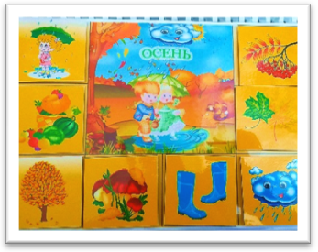
Дидактическая игра«Подбери признаки осени»
Составление рассказа-описания «Осень»
Цель: Способствовать развитию умений составлять рассказ-описание времени года – осени по разрезным картинкам.
Вопросы по картинкам:

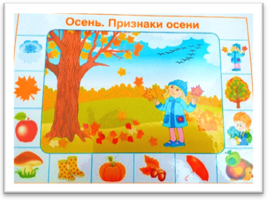
Какое наступило время года?
Тебе нравится осень?
Почему?
Назови признаки осени.
Какая сегодня погода?
Какое небо?
Как изменились деревья?
Какой ветер?
Как встречают осень люди?
Звери? Птицы?

II Раздел «Осенние месяцы»
Дидактическая игра «Отгадай загадки»
Цель: учить определять по признакам осенние месяцы; заучить зимние месяцы по порядку.
Задачи:
- углубить знания детей о зиме и зимних месяцах, о её характерных признаках;
-закрепить названия зимних месяцев.
Опустел колхозный сад,
Паутинки вдаль летят,
И на южный край земли
Потянулись журавли.
Распахнулись двери школ.
Что за месяц к нам пришел?
(Сентябрь)
Все мрачней лицо природы:
Почернели огороды,
Оголяются леса,
Молкнут птичьи голоса,
Мишка в спячку завалился.
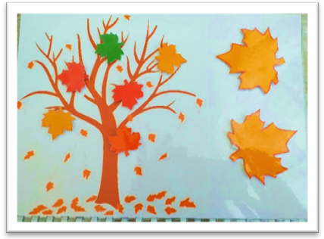
Что за месяц к нам явился?
(Октябрь)
Самый хмурый месяц года,
Хочется домой,
– Скоро сонная природа
Встретится с зимой.
(Ноябрь)
Дидактическая игра «Листопад»
Цель: развивать зрительную память, внимание, логическое мышление, учить классифицировать предметы, развивать связную речь, мелкую моторику.
Посмотрите ,листопад ,
Листья с дерева летят :
Красный лист , желтый лист
На ветру слетают вниз
Варианты игры:
1.Разложить листья деревьев разных цветов, найти лишний листик.
2.Выложить дорожку из листьев, запомнить – смешать – восстановить.
3.Сентябрь-много листьев на дереве; октябрь-несколько листочков на дереве; ноябрь-листьев на дереве нет.
III Раздел «Одежда»
Дидактическая игра «Отгадай загадку, найди под капелькой отгадку»
Цель: сформировать навык отгадывания загадок; развивать моторику при открывании капельки(липучка).
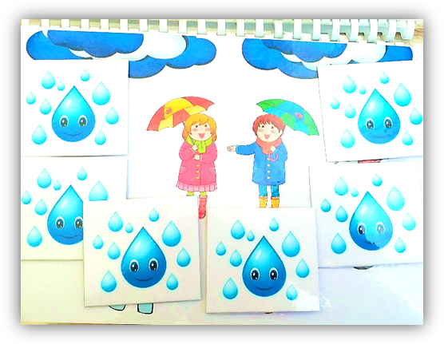
Верхней одежде, чуть ниже колена,
Рады зимой и Серёжка, и Лена,
Тесно слегка, может быть, но зато,
Очень тепло всем ребятам в …(Пальто)
Чуть похолодает,
На футболку одевают. (Кофта)
Рукава длинней чем руки,
Значит, вы надели…
(Брюки)

Не галстук он, не воротник,
А шею обжимать привык.
Но не всегда, а лишь тогда,
Когда бывают холода.
(Шарф)

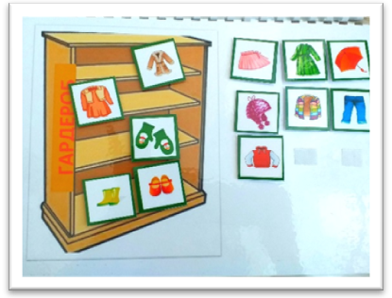
Выпал снег. Замёрзли ножки.
Нужно нам обуть (Сапожки)
Кто-то свяжет, кто сошьёт,
Ту, что на голове живёт,
И в мороз не заменима,
Уши вам согреет в зиму.
(Шапка)

Дидактическая игра«Что лишнее?»
Цель: формирование умения находить лишний предмет и объяснять, почему он лишний.
Задание: Юбка, брюки, сапоги , кофта. Что лишнее? Сапоги - потому что, это обувь.

Дидактическая игра «Назови одежду»
Цель: закрепление знаний детей о разнообразии одежды, умение различать и находить нужную одежду.

Дидактическая игра «Гардероб»
Цель: закрепить у учащихся навык по складыванию одежды в шкаф;
уметь раскладывать каждую вещь на свою полку (одежда-верхняя полка, обувь-нижняя полка, зонтик-на крючок).
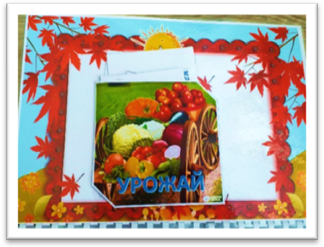
Задание: разложить вещи на верхние полочки, обувь поставить на нижнюю полку.

IV Раздел «Урожай»
Дидактическая игра «Урожай».
Задачи: закрепить знания детей классифицировать фрукты и овощи по месту произрастания (сад – фрукты на деревьях, овощи - огород).

Дидактическая игра «Собери урожай»
Цель: группировать фрукты и овощи по корзинкам
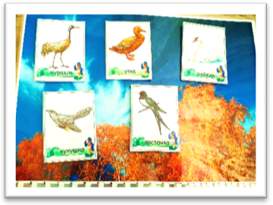
Дидактическая игра «Такой, такая, такое»
Цель: разложить фрукты и овощи на полотно, подбирая такой (такую, такое) же.

V Раздел «Перелётные птицы»
Дидактическая игра«До, свидания!»
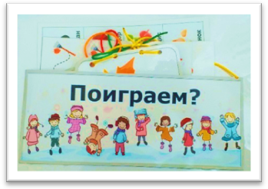
Цель: расположить на полотно неба липучки перелётных птиц, называя их (описание: окрас перьев, клюв, хвост, маленькая-большая)

VII Раздел «Поиграем? »
Дидактическая игра «Метла»
Цель: учить проводить линии с помощью фломастера; развивать навык письма, мелкую моторику.
Задание: подмети все осенние листочки в кучку.

Дидактическая игра «Угости зверей»
Цель: учить проводить линии с помощью фломастера; развивать навык письма, мелкую моторику.
Задание: помоги животным дойти до урожая.

Дидактическая игра «Ботиночки»
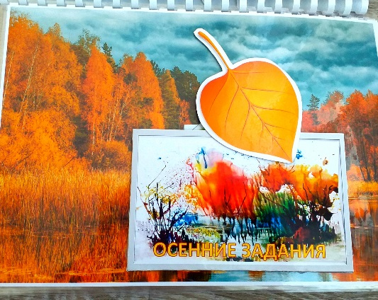
Цель: учить детей продевать тесьму в отверстия по подражанию действиям взрослого; продолжать развивать движения мелких мышечных групп руки, целенаправленность действий.
Задание: прошнуровать каждый ботиночек подбирая шнурок по цвету.

Дидактическая игра «Осенние листочки»
Цель: группировать листья по цвету, форме, размеру; подобрать шнурок к каждому листочку по цвету; прошнуровать и завязать бантик.

Игра «Сложи картинку»
Цель: учить детей составлять целое из частей, опираясь на цвет, форму. Знать
названия овощей и фруктов.
Материалы: карточки размером 15/15 с изображением фруктов и овощей,
разрезанные на 2-4 части.
Игровые действия: Сначала перед детьми выкладывают несколько целых
картинок, на которых нарисованы овощи и фрукты. Затем все картинки
перемешивают. Дается задание – найти части, составляющие картинку и сложить еѐ.
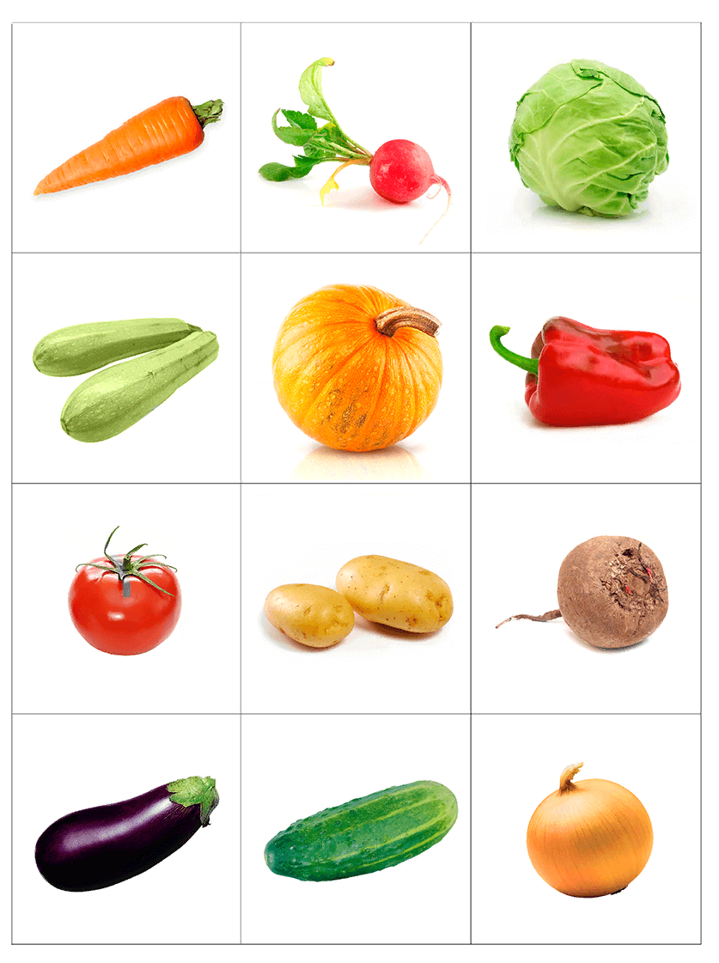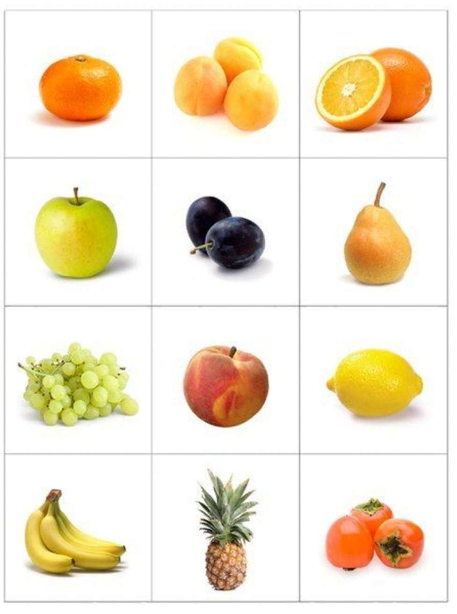

Игра «Времена года».
Цель: закреплять с детьми времена года по их признаку, находить соответствующие картинки; развивать зрительную память, внимание.
Материал: большие картины с временами года и маленькие карточки с явлениями природы.
Игровые действия: на столе перед учащимися картинки с временами года, и там же лежат карточки с изображенными явлениями природы. Учитель предлагает ребенку взять одну карточку и поднести к картине с соответствующим временем года. Необходимо назвать ребёнку время года.
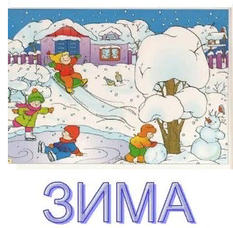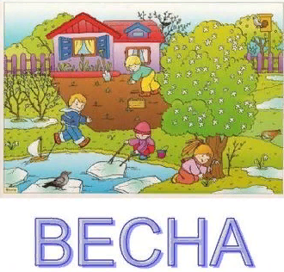
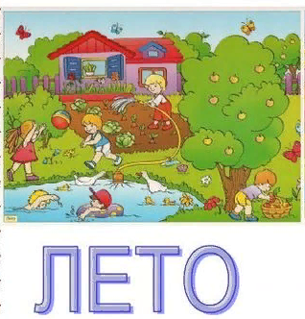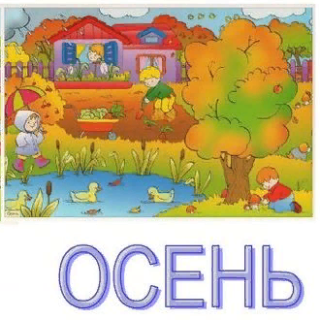
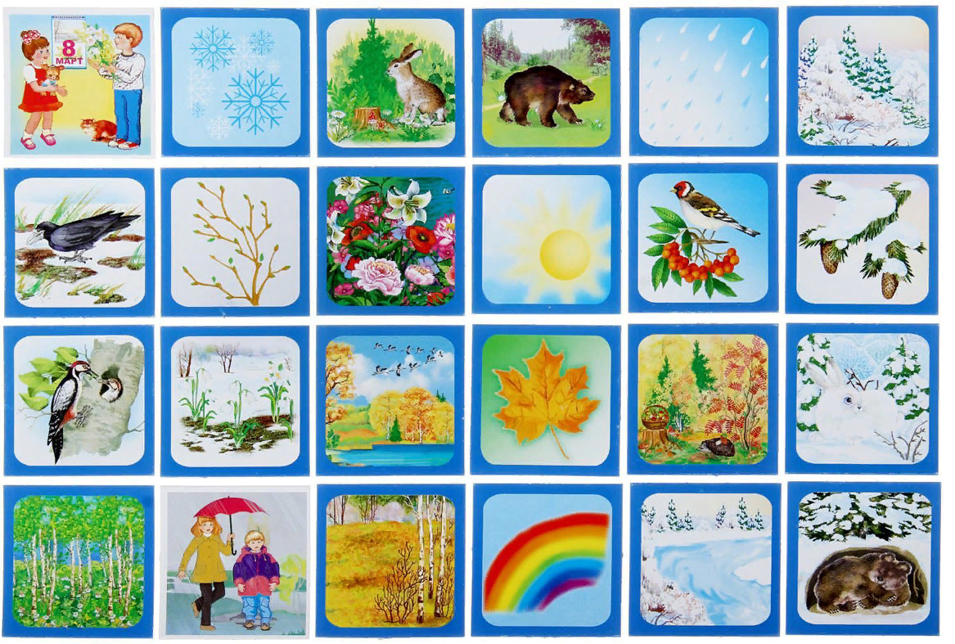

ЗАКЛЮЧЕНИЕ

Таким образом, Лэпбук помогает решить ряд следующих задач:

- обеспечить успешное усвоение учащимися с ООП учебной программы по предмету «Мир вокруг»;
- расширять и обогащать представление об окружающем мире;
- обучать способности видеть, сравнивать, обобщать, конкретизировать, делать элементарные выводы, устанавливать несложные причинно-следственные связи;
- обогащать словарный запас обучающихся;
- развивать познавательную деятельность;
- развивать мелкую моторику;
- создавать условия для успешной социализации учащихся в жизни;
- учить взаимодействовать со сверстниками и взрослыми

Лэпбук - это не просто метод, помогающий закрепить и отработать полученные знания и навыки, это полет фантазии, который может дать непредсказуемые результаты, это исследование, которые однажды начавшись, будет продолжаться всю жизнь. Задача педагога лишь придавать ученикам уверенности в своих силах и правильно мотивировать на открытие новых горизонтов.

